试标文档
通过出题，对比 Trae 中的 doubao-seed-1.6 和 Kimi_k2 两个模型在不同维度的能力

前期准备
必读！！！【通用】Trae前置必要操作
其中白名单章节无需关注，试标无需白名单
注意：
- trae必须开builder模式，不是builder_mcp模式  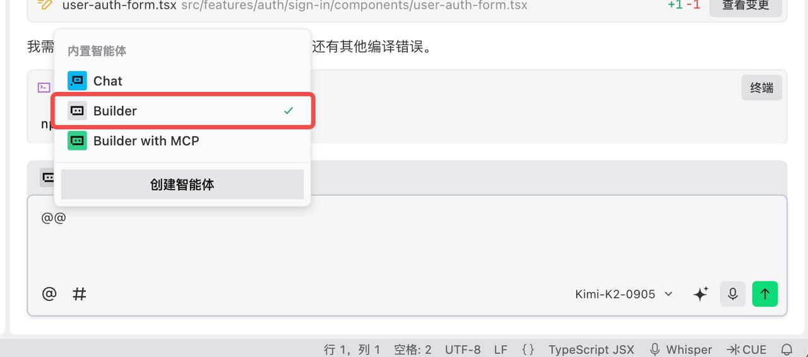 | - trae关闭隐私模式  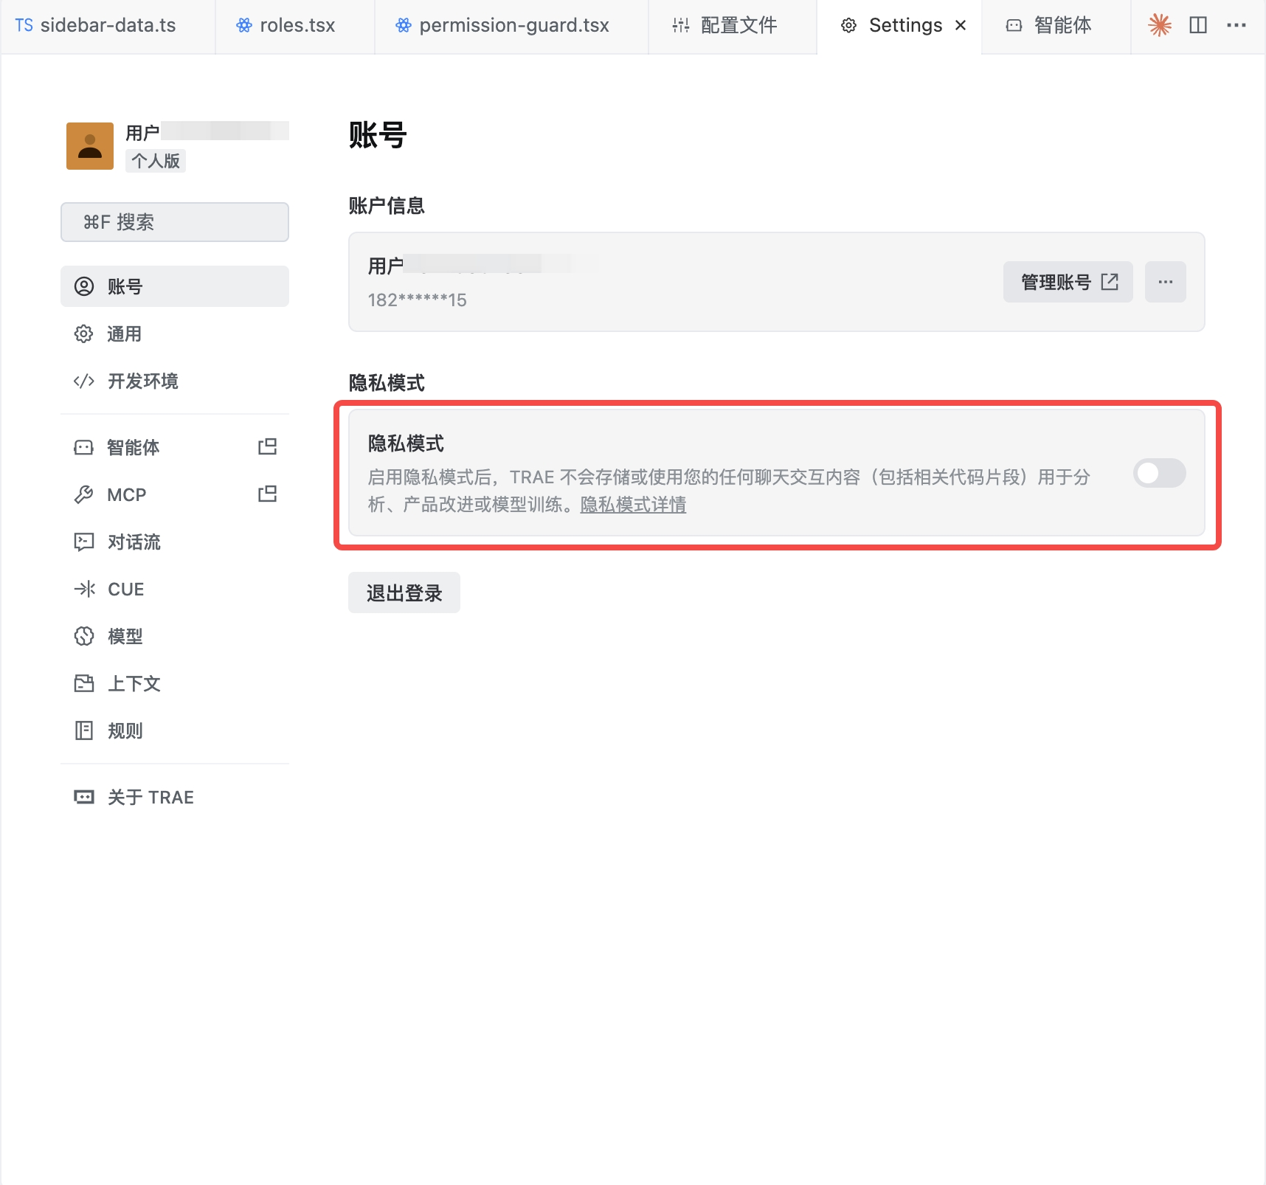

评估方式

注意事项
- 试标支持最多两轮对话，点击继续的情况不计入轮次
注意：试标通过后，后续正式项目不一定是两轮，注意看好项目要求
- 一道题是两个模型的对比，所以需要 双开 Trae 分别观察两个模型的表现
什么是双开？
- 在电脑中创建多个不同的文件夹，如A、B
- 分别在上面新建的文件夹中git clone相同的项目
- 然后通过Trae分别打开文件夹中的两个不同项目，并切换到不同的模型
- 将同一个prompt输入给两个Trae，然后分别观察这两个模型的表现
这样做的目的是在双开时，不会互相影响。
- 需要自行寻找 github repo，也可以用自己私人项目 repo，但禁止使用一个空 repo 让模型实现 0-1 的功能
- 禁止使用AI总结轨迹

整体流程
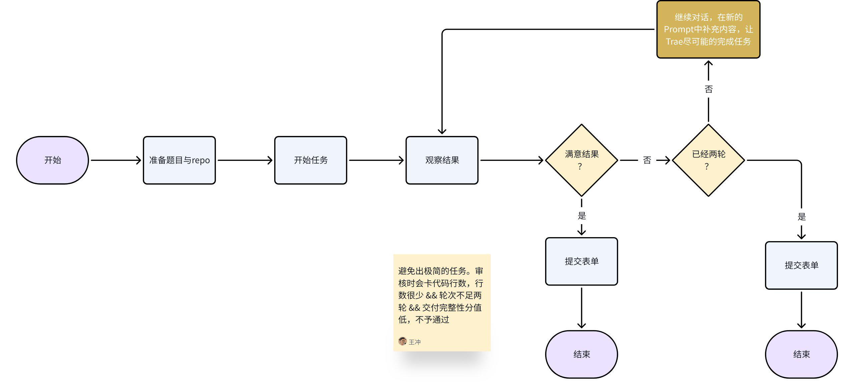

GSB整体评分标准

什么是 GSB？
在相同的任务下，评测目标产品与竞品的表现差异，对目标产品进行打分 —— Good 更好、 Same一样、Bad 糟糕
- 选项：
- A 模型更好,
- B 模型更好
- 一样好
- 一样差
- 原因填写
- 例子：
- A模型更好的方面是xxx原因是xxx。
- B这些方面表现还可以XXX但是因为其他方面A模型更好
 | 描述 | 好坏评判标准
整体对比 | 两个模型使用的整体对比。 | 好的标准：  - 模型的任务完成过程清晰，不拖沓，高效解决问题，如果出现如反复低效行为/思考，一直探查代码库不开始工作，或增删与主线无关的文件都是不好的过程行为  - 并且给出了一个符合用户要求且能运行的好的交付物的模型。  在两个模型交付物和使用过程各有优劣的时候。（比如A的使用过程比B好，B的交付物比A好，但A的交付物也没有出奇的差）优先使用过程更好且交付物可以运行的一方，也就A更好。  如果两个模型都有使用过程或交付物一方面非常的差，那就评一样差（比如A模型过程很差，轮次过多，反复调用工具，做了过多数据探查不开始工作，并且过度思考但是输出了很好的答案，B模型过程都很简洁但是最后答案错的很离谱。A和B一样差）

模型打分维度
- 对比维度：
- 两边模型的打分，均参考一下维度。标注工程需要分别对交付完整性，工具调用，以及用户体验进行打分。

打分标准
 | 描述 | 5分 | 4分 | 3分 | 2分 | 1分 | N/A
交付完整性 | 需求功能点实现完整，符合用户预期  如果没有完成需求或功能报错，需要分析原因 | 交付物不仅实现了全部需求，还根据需求完善了隐性需求  5 分要求完善了隐性需求，为超预期分数，如果只是顺利完成了任务，不可以打 5 分 | 交付物实现了全部需求 | - 交付物达成了主要需求  - 非代码交付题的解答解决了用户的主要问题，但内容略显简略 | - 交付物具备可运行性，但未达成主要需求。  - 交付物因环境依赖问题无法运行，不过代码内容本身已实现主要需求。  - 非代码交付题的回答模糊含混、缺乏针对性，未直接解决用户主要问题。 | - 代码交付物编译失败，且代码内部频繁出现错误，致使无法运行  - 非代码交付题的回答偏离主题，未能解决用户的主要问题 | 不可以打N/A
工具调用* | 识别何时需要工具（如查看文件、CLI指令、浏览器使用、联网搜索等）并有效使用这些工具的能力的评估。  如何获取Trae的工具调用日志 | 自主调用合适的工具并完美使用 | 能正确使用工具，但存在轻微的效率问题或～20%的调用失败。 | 工具调用存在20%～50%的失败。 | 工具选择不当或50%以上工具调用被错误使用。 | 即使必要时也无法使用工具。 | 不可以打N/A
用户体验 | 从用户视角评估模型在整个交互与输出过程中的体验质量。 | 模型推理高效流畅、结构清晰、几乎无停顿或自纠环节，且能迅速抓住问题核心。输出结果让人愉快且可信，几乎无改进空间。 | 模型整体体验良好，偶有轻微冗余操作或自我修正，但不影响对任务的完成。 | 模型存在一定的重复或冗余解释。如：存在较多的自纠环节，偶尔将简单问题复杂化；用户仍有意愿等待模型结果。 | 模型推理过程拖沓、反复纠正或出现明显逻辑错误。如：简单问题被过度复杂化；导致用户失去耐心，需要中断模型推理进程进行干预。 | 模型推理步骤极其繁琐或陷入死循环且无自我修复能力。严重影响用户体验且没有任何有效阶段性产出。 | 不可以打N/A

出题范围
出题请倾向于能测试到上述 GSB 维度的题目，并让出题在以下范围内。
- 界面功能：创建新的 UI 组件、页面或交互功能
- debug：修复代码库已有bug和问题
我们希望这次的出题题目要求是满足2种类型中的任何一种：
维度 | 类型1 | 类型2
代码量 | 50-300 行 | ≥300 行（多文件）
技术栈广度 | 单一框架 / 语言 | 跨技术栈（≥3 种）
优化要求 | 基础优化 | 极致性能 / 资源优化
人工开发耗时预估（熟练者） | 1-4 小时 | ≥4 小时
示例 | - 某个复杂系统的子功能模块的开发，各功能逻辑相互耦合，逻辑相对复杂。  - 模拟物理碰撞效果的代码实现（小球弹跳，旋转等）。  - 纯前端或纯后端的代码实现，不涉及前后端联调，常见的接口开发。 | - 算法题的优化实现，对时间复杂度和空间复杂度有严格要求。  - 涉及大量第三方集成和AI功能的的开发

关键字段
字段 | 说明 | 审核不通的情况 ❌
Prompt | 首轮的Prompt  倡导贴近日常工作内容，存在适度的复杂性；  不建议故意刁难 Trae； | - 从0开始构建一个项目  - 可以无限套用的项目：在一个游戏合集仓库中添加一个魂斗罗、超级玛丽、坦克大战……  - 让实现一个复杂功能，但是只提供一句话，不提供完善的 prompt
Github Repo地址 | 示例：https://github.com/satnaing/shadcn-admin  禁止再使用这个仓库进行fork（shadcn-admin），否则不予通过  如您通过试标，在后续的项目中，我们会对同一 repo 的使用次数进行一定的限制 | - 用大模型生成的项目  - repo使用次数超限
repo介绍 | 用几句话高度概括当前项目的主要功能、技术栈等关键信息
Github PR 链接 | 示例：https://github.com/royIdoodle/shadcn-admin/pull/1 | - 空  - https://github.com/royIdoodle/shadcn-admin/pull/  - https://github.com/royIdoodle/shadcn-admin/  - gitee的pr链接
Session ID | 仅填写首轮的、Seed Beta的Session ID即可 | - 空  - 格式不正确  - 多个Session ID
各维度的对比
工时 | 40

案例参考

优秀案例

案例一
 | Kimi_k2 | doubao-seed-1.6
Prompt | 我这边有一个基于 Flask 的博客项目，已经实现了用户注册登录、发帖、分类、搜索、评论、后台和访问统计等常规功能，整个站点现在可以正常打开使用，但目前没有一个“浏览历史”的入口，我想给登录用户增加一个“最近浏览”功能，大致效果是：  1.用户登录状态下每次打开某篇文章详情页时，后台自动记录一条浏览记录（包含用户、文章以及浏览时间）  2.同一篇文章重复浏览可以更新记录时间或只保留一条，整体只保留最近一个月内的记录，然后在站点里新增一个只对已登录用户可见的“浏览历史”页面或入口（比如放在用户菜单里）  3.进入后按时间倒序展示该用户最近浏览过的文章列表，每条至少要有文章标题、所属分类、浏览时间，点击可以跳转回对应文章；  实现时请你先阅读项目现有的模型、视图函数和模板结构，选择一个和当前风格一致的方式来增加所需的数据结构、路由和模板，不要破坏或删除与本需求无关的功能和样式，尽量控制修改在一个合理的范围内（比如新增/修改几十到两三百行代码），完成后告诉我本地应该用什么命令启动项目、在哪个 URL 或导航入口可以看到“浏览历史”页面，以及我可以按什么步骤来验证这个功能是正常工作的。
题目方向 | 界面功能
Repo 介绍 | 这个仓库是一个基于 Flask 的现代博客应用，后端用 Flask + SQLite3 + WTForms + Passlib，前端用 TailwindCSS、jQuery 和富文本编辑器来实现自适应的博客界面。它已经内置了用户注册登录、头像和个人主页、发帖和富文本编辑、分类和搜索、带深浅色主题的前台展示，以及带访问统计和高级日志的管理后台，是一个功能比较完整的中小型 Web 博客项目。
想完成的任务 | 让模型在现有 FlaskBlog 项目功能基础上，额外为登录用户实现一个“最近浏览文章”的记录和展示功能页面。
该 repo 使用的技术栈是？ | Python、前端技术栈
交互轮次 | 两轮 | 两轮
Session ID | CN.1875084792839892:8f0cdc24e04623efe6c41d7a62f9cafd_692a687c478855b4eff85b0f.692aab40d28bcfed37a75a17.692aab3ff6344e5aee9d11c9:Trae CN.T(2025/11/29 16:13:52) | CN.1875084792839892:6c31ea02bf789a6a479d2be80f14b5e5_692aaa66d28bcfed37a75a11.692aab64d28bcfed37a75a9d.692aab64e48c7969abcbfc35:Trae CN.T(2025/11/29 16:14:28)
交付完整性 | ⭐⭐⭐⭐⭐ | ⭐⭐⭐⭐
工具调用 | ⭐⭐⭐⭐⭐ | ⭐⭐⭐⭐
用户体验 | ⭐⭐⭐⭐ | ⭐⭐⭐⭐
GSB | Kimi_k2 更好
原因  ❗️ 注意：  如果完整性评分低于 4 分，需要分析原因 | - 交付完整性：kimi_k2 和 doubao-1.6 都实现了可用的浏览历史功能，但 kimi_k2 在翻译上更健壮，属于超出了需求预期，因此交付完整性上 kimi_k2 更加优秀。  - 工具调用：kimi_k2 主要围绕相关视图、模板和翻译文件做少量且高效的查看与修改，而 doubao-1.6 使用工具的步骤更多、夹杂一些冗余操作。  - 用户体验：两者均用两轮完成实现，过程简洁直接、每轮产出明确。  综上，Kimi_k2 更加优秀。

常见被拒案例

Prompt
原因 | ❌️示例 | 修改建议
不符合真实使用场景 | 在弹窗组件项目中去实现一个游戏 | 在游戏中去增加一个弹窗组件被认为是合理的，但是在弹窗项目中去实现游戏不符合真实场景
多题目重复 | 在当前 repo 中去实现贪吃蛇、超级玛丽、连连看、坦克大战、时钟、日历、录音机………… | 遇到这种会直接拒绝❗️
复杂系统堆砌 | - 实现基于预测性缓存预热与自适应资源调度的智能缓存系统  - 实现支持事务性操作的强一致性缓存机制  - 开发基于硬件特性感知的异构缓存优化引擎  …… | 不符合日常的使用场景，建议进行拆分，不建议在一个系统能让模型去实现N个复杂系统
过于简单 | - 请将网站设置为暗色模式  - 翻译当前项目
不规范的描述语言 | - 英文 prompt  - Markdown/json 格式的 prompt（AI 味过浓）

交付完整性
被拒原因 | ❌️示例 | 修改建议
过于简单敷衍 | 两者表现的都还凑合 | 遇到这种会直接拒绝❗️
完整性低于 4 分，未分析原因 | 提交数据后，学号唯一性没通过时，其它填写正常的数据丢失，需要重新填写 | 避免空话、套话，建议察模型分析过程+生成的代码，来描述现象+原因分析，如：  表头吸顶：部分有效，但实现存在关键问题  - 本次提交给 th 加的是 left: 0（会造成“冻结首列”效果），而不是 top: 0，方向错误，可能导致吸顶无效或样式错乱。  滚动加载：方向正确，但不满足“无限滚动”的预期  - 当前实现只是“滚动触发翻页”（更新 pagination.pageIndex），没有“累积追加数据”。用户不会看到“行数不断增加”的效果，而是单页内容被替换。  - 监听的是内部滚动容器（自建 overflow-auto 的 div），与需求“页面滚动时加载”存在偏差；且可能与外层布局产生双滚动区域，影响触发时机与体验。
失败原因分析过“空”、过“泛”，套在任何一道题上均可使用 | 模型思考次数到达上限，可能是因为功能涉及多模块设计、代码集成及逻辑处理,步骤繁多，需频繁查看和修改多个文件,交互过程复杂；

用户体验
被拒原因 | ❌️示例 | 修改建议
超高得分，但是与实际完成度不符 | 交付完整性1分，用户体验5分 | 用户体验五分要求如下  模型推理高效流畅、结构清晰、几乎无停顿或自纠环节，且能迅速抓住问题核心。输出结果让人愉快且可信，几乎无改进空间。  不应当存在用户体验得分较高，但交付完整性较低的情况

